JUie — Визуальное и умное тестирование

Дата теста: 2025-05-29 12:08:01

# 1. Логин — успешно!

Вход выполнен с тестовыми данными.

# 2. Проверка: https://juie.amanbay.info/ru/account-types

HTTP-статус: 200 OK

Скриншот страницы (верх):

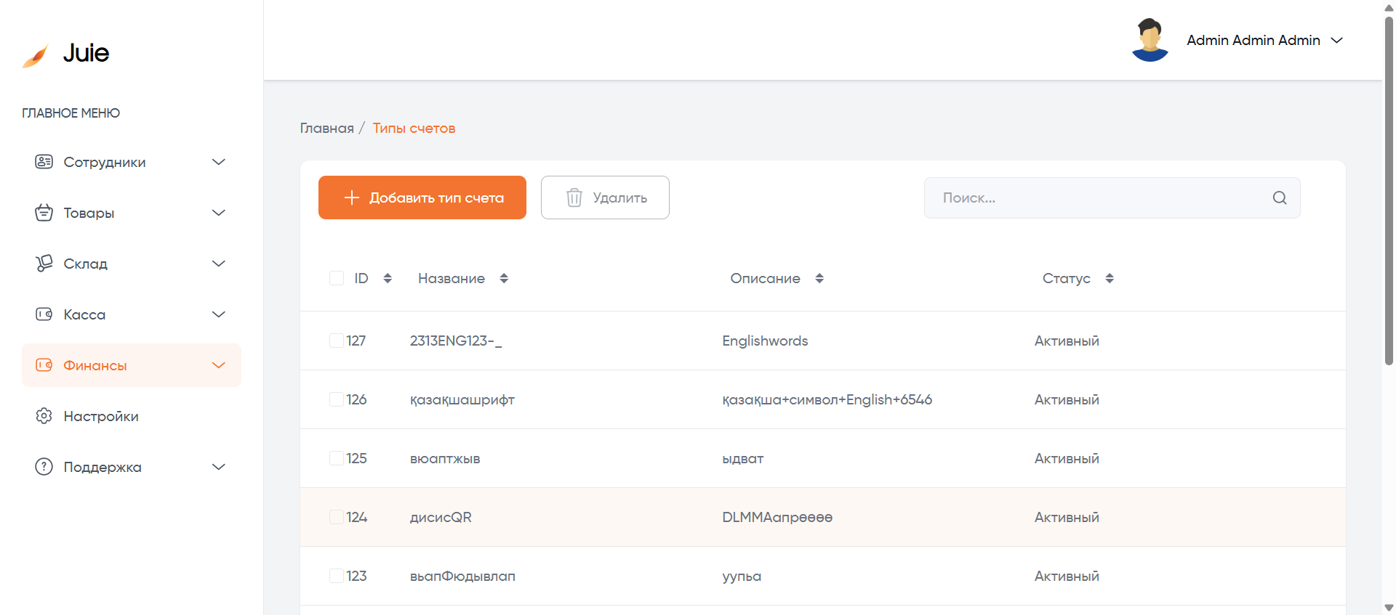

Скриншот страницы (низ):



Заголовков нет.

Кнопки: Добавить тип счета, Удалить, First page, 1, 2, Next page

Поля ввода: Поиск...

--------------------------------------------------

# 3. Проверка: https://juie.amanbay.info/ru/accounts

HTTP-статус: 200 OK

Скриншот страницы (верх):

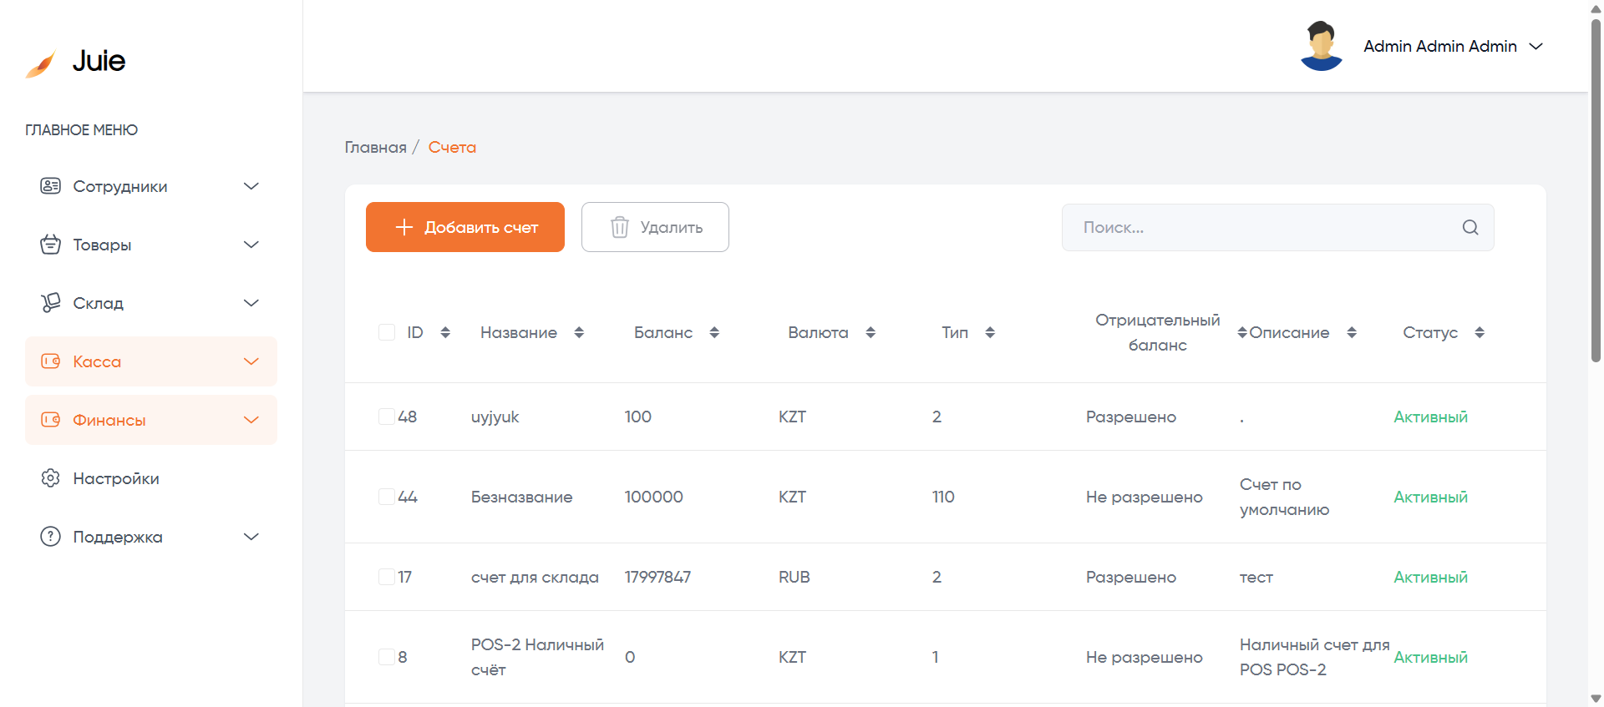

Скриншот страницы (низ):

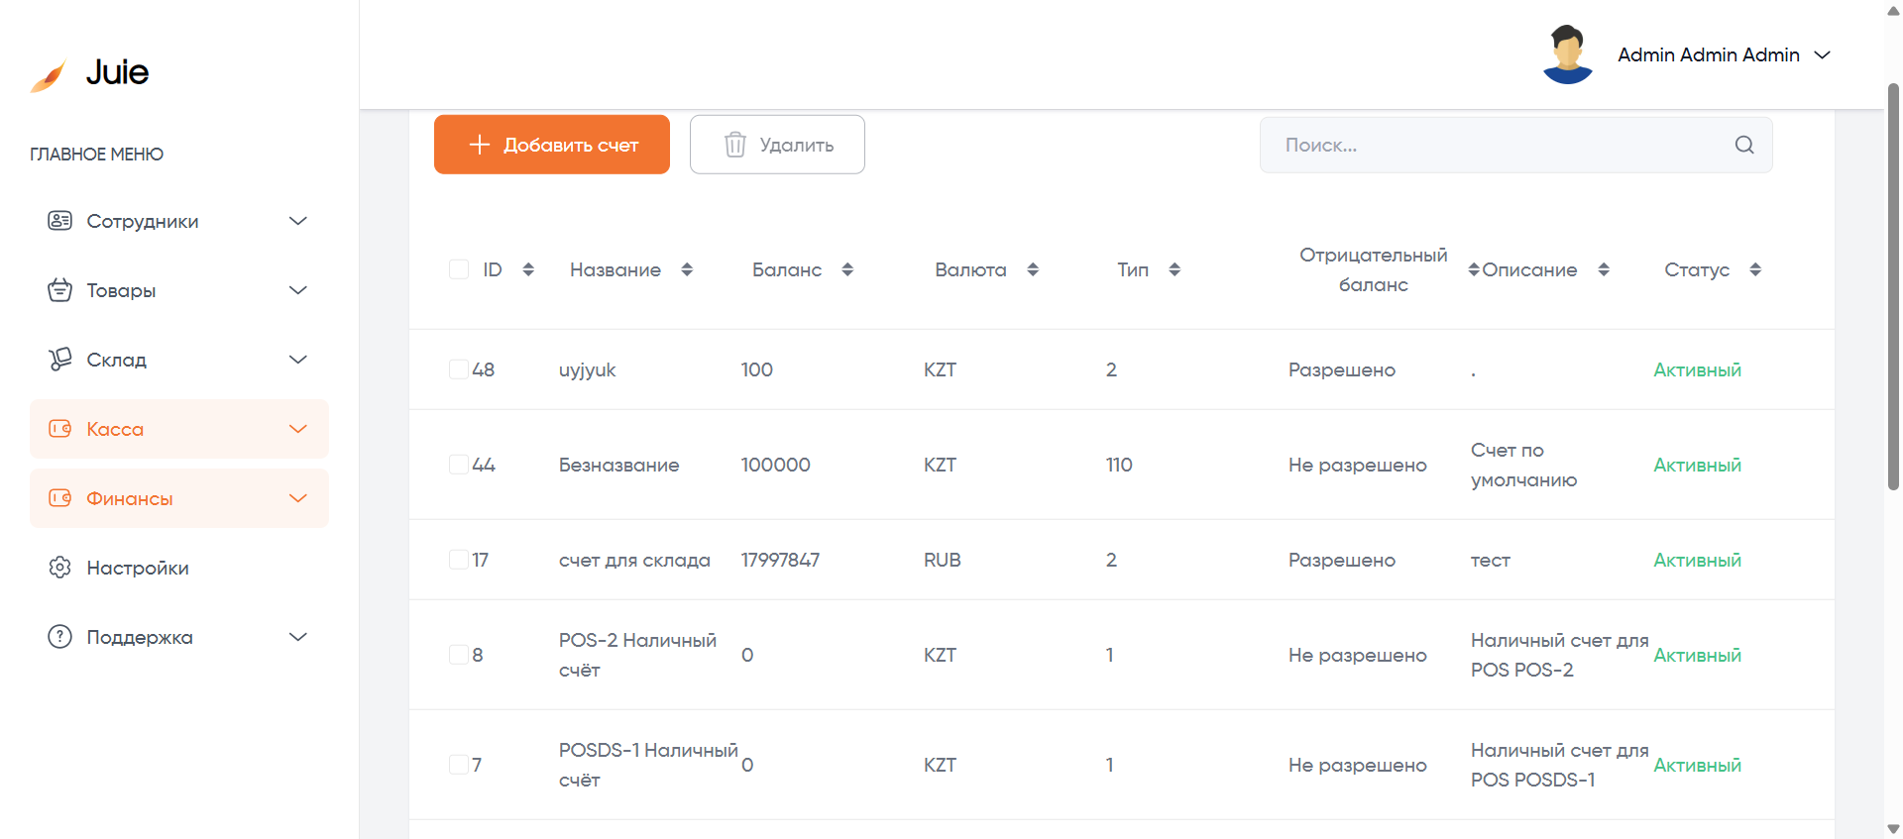

Заголовков нет.

Кнопки: Добавить счет, Удалить, First page, 1, Next page

Поля ввода: Поиск...

--------------------------------------------------